スポーツ解析　演習4

17D7103037C　　　　　　　　　　　　　　　　　　　　　　　　　ト　超逸

> source("u:\\MyDocuments\\スポーツ解析\\tennis.R ")

> all_proc()

Imagesフォルダを選択してください

Landmark数を入力してEnterキーを押してください ---> 14

1:ラケットの先, 2:グリップ, 3:右肘, 4:右肩,

5:頭頂, 6:顎, 7:左肩, 8:左肘,

9:左手首, 10:腰の中心, 11:右膝, 12:右かかと,

13:左膝, 14:左かかと

あなたの入力した結果は合っていますか？

合っていたらTを，間違っていたらFを押してください

（T:次の画像へ, F:もう一度座標を撮り直し）

---> T

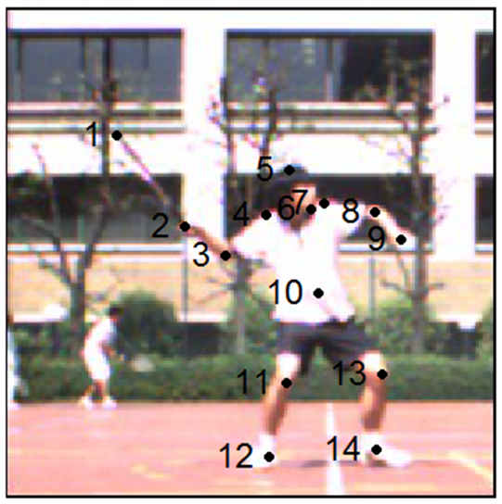

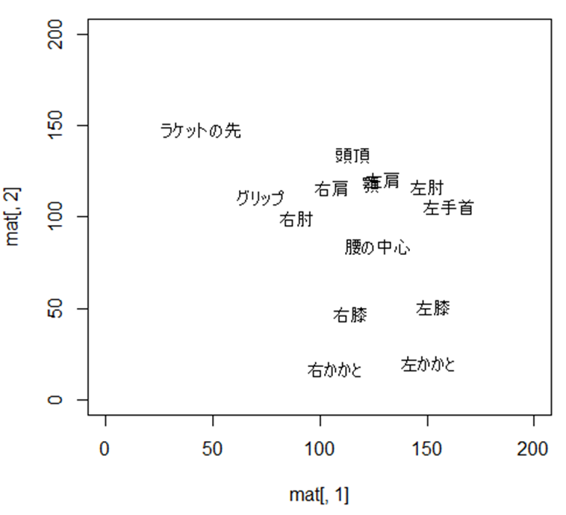

体の各位置の座標を八つの瞬間でとり、計算した平均値をまとめた。

それをビクセルとミリに換算し、移動距離を計算した。

表１　座標

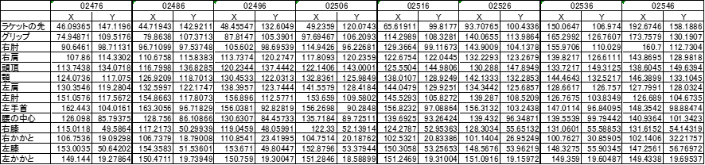

これを用いて、それぞれの散布図を作成した。

散布図を図１～図８にそれぞれ示す。

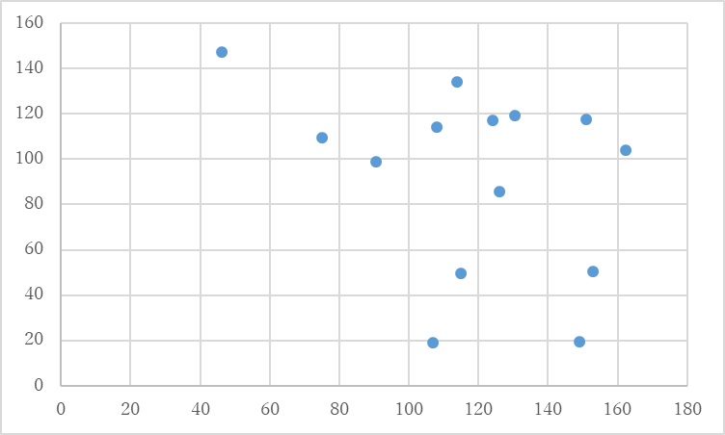

　　　　　　　　　図１　プロットした座標の散布図(02476)

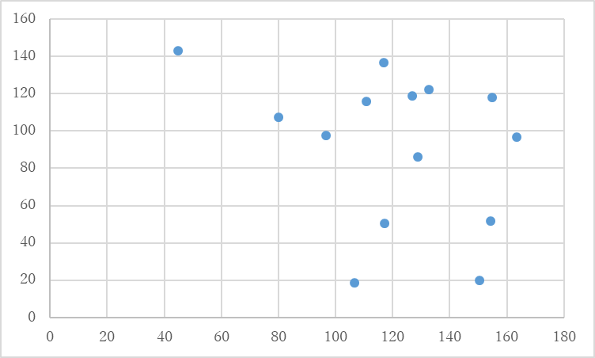

　　　　　　　　　　図2　プロットした座標の散布図(02486)

　　　　　　　　　　図3　プロットした座標の散布図(02496)

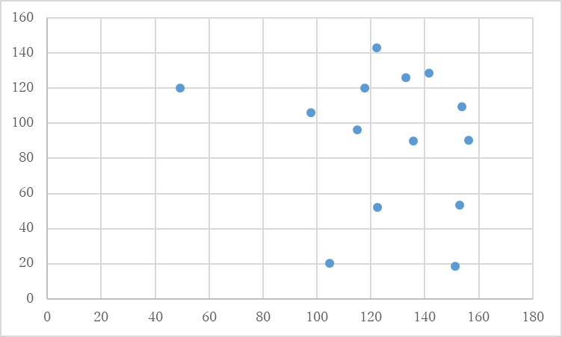

図4　プロットした座標の散布図(02506)

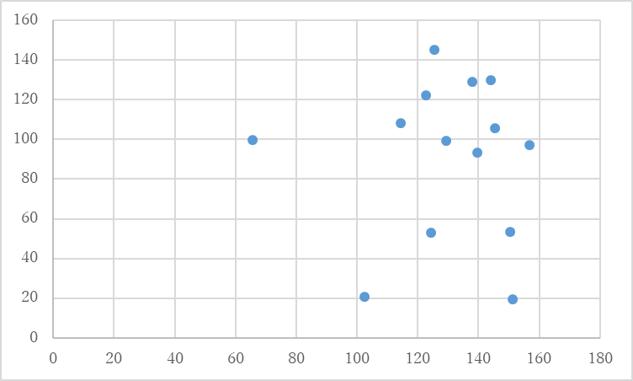

　　　　　　　　　　図5　プロットした座標の散布図(02516)

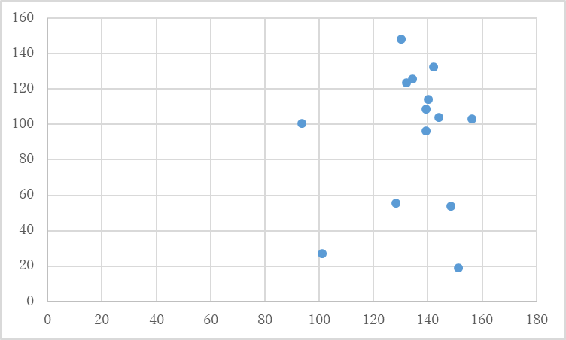

　　　　　　　　　図6　プロットした座標の散布図(02526)

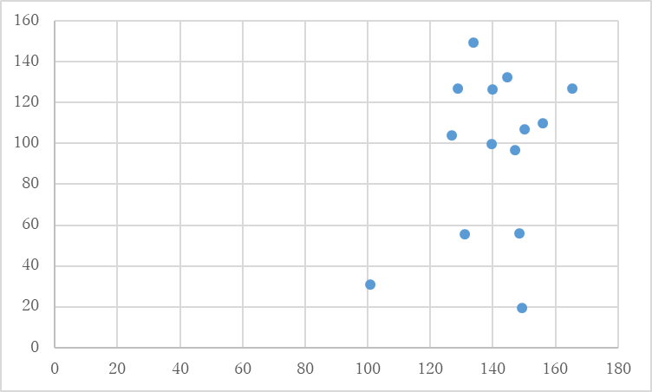

　　　　　　　　　　　図7　プロットした座標の散布図(02536)

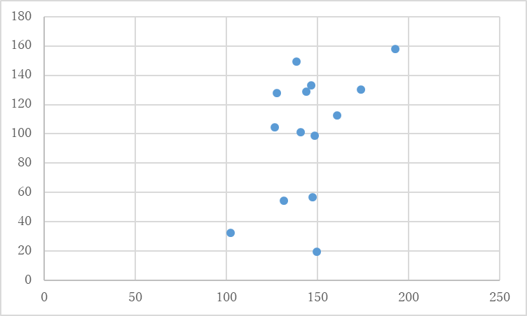

図8　プロットした座標の散布図(02546)

表2　ラケットの平均速度



「パッケージ」→「ローカルにあるzipファイルからのパッケージのインストール」→「animation.zip」

> utils:::menuInstallLocal()

パッケージ ‘animation’ は無事に展開され、MD5 サムもチェックされました

> source("u:\\MyDocuments\\３年\\スポーツ解析\\make_animation.R")

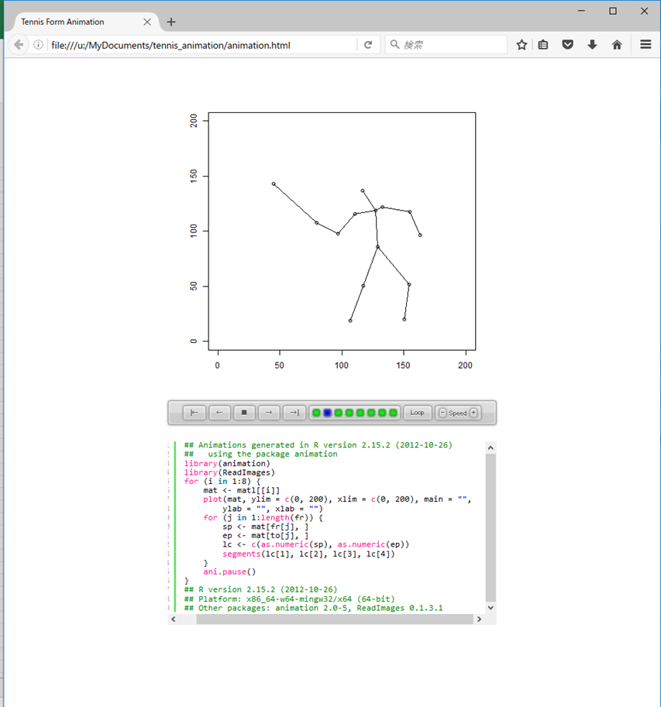

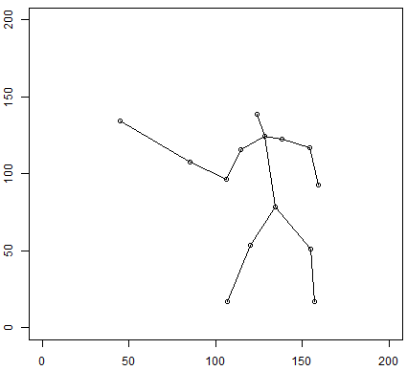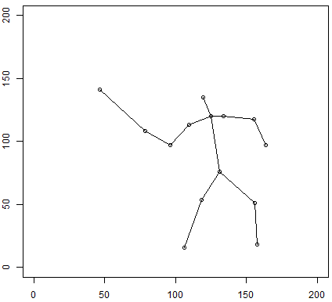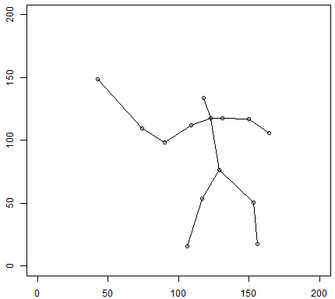

図1　　　　　　　　　　　　　　図2　　　　　　　　　　　　　　　図３

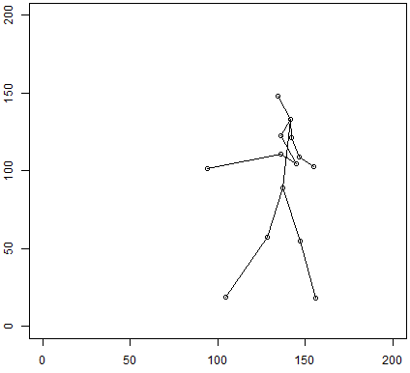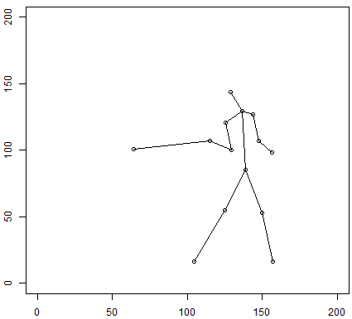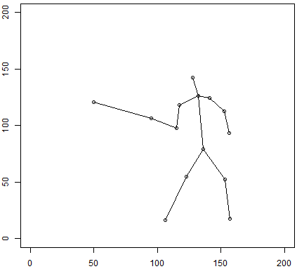

図４ 図5 図6

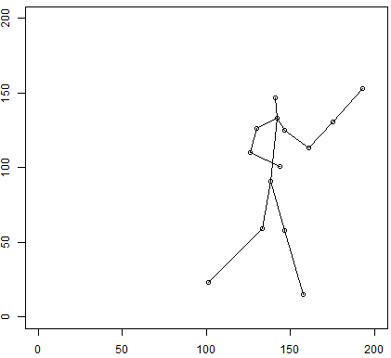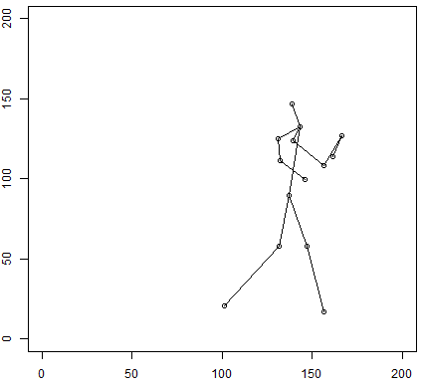

図7 図8

考察

・画像番号４と５の間の速さが大体一致しているのは、彼の打ち方があまりよくないと考えられる。

・テニスのフォームデータを解析することで、技術の向上を狙うことが出来る。

・体は軸に近づけていけばいるほど、速度が遅くなる傾向がある。